1、笛卡尔的心形线
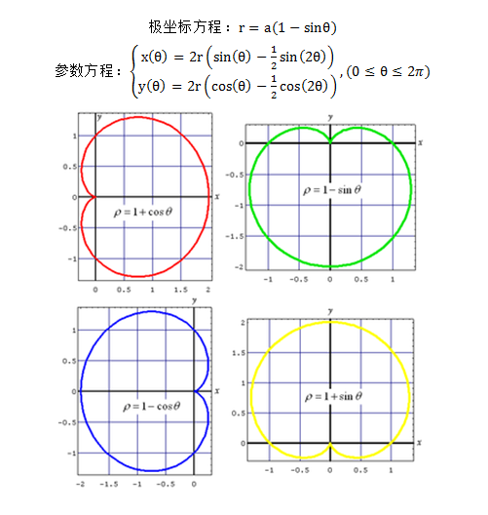
2、另一种广为流传的方程
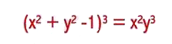
在几何画板里绘制的图像如下：
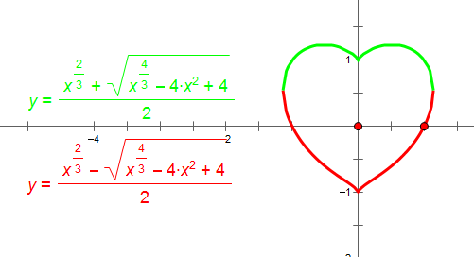
3、桃心形
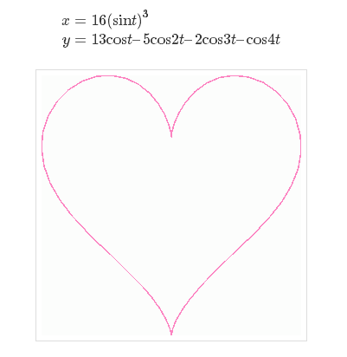
4、实心的心形方程
在几何画板中的图像如下：
需要注意的是要在其中右击图像，属性中绘图加大样本点的数量，并选为离散型更为真实。
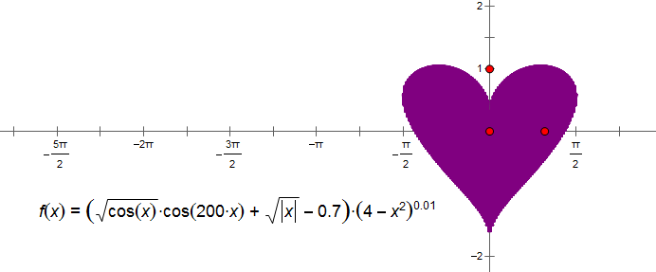
5、另外一些心形方程
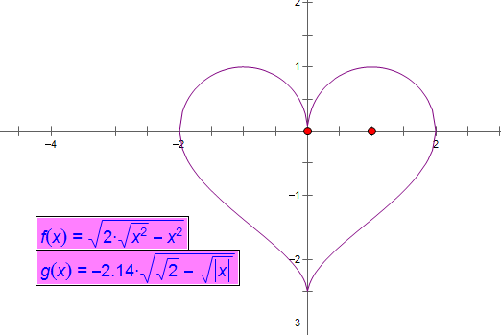
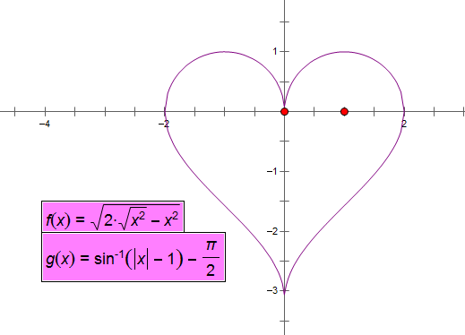
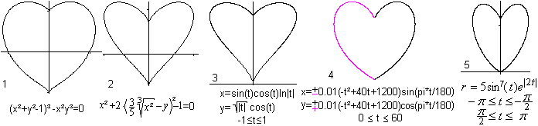
6、exp618的爱意图像
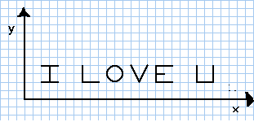
方程如下：
